Питание является обязательным условием существования человека. Продолжительное голодание несовместимо с жизнью, а неполноценное питание приводит к различным нарушениям в организме и заболеваниям. Очень важно знать, какие из продуктов полезны, а какие могут привести к неприятным последствиям. Правильное питание - это, прежде всего, знание того, что полезно для организма, а что – нет, затем – претворение этого знания в жизнь.

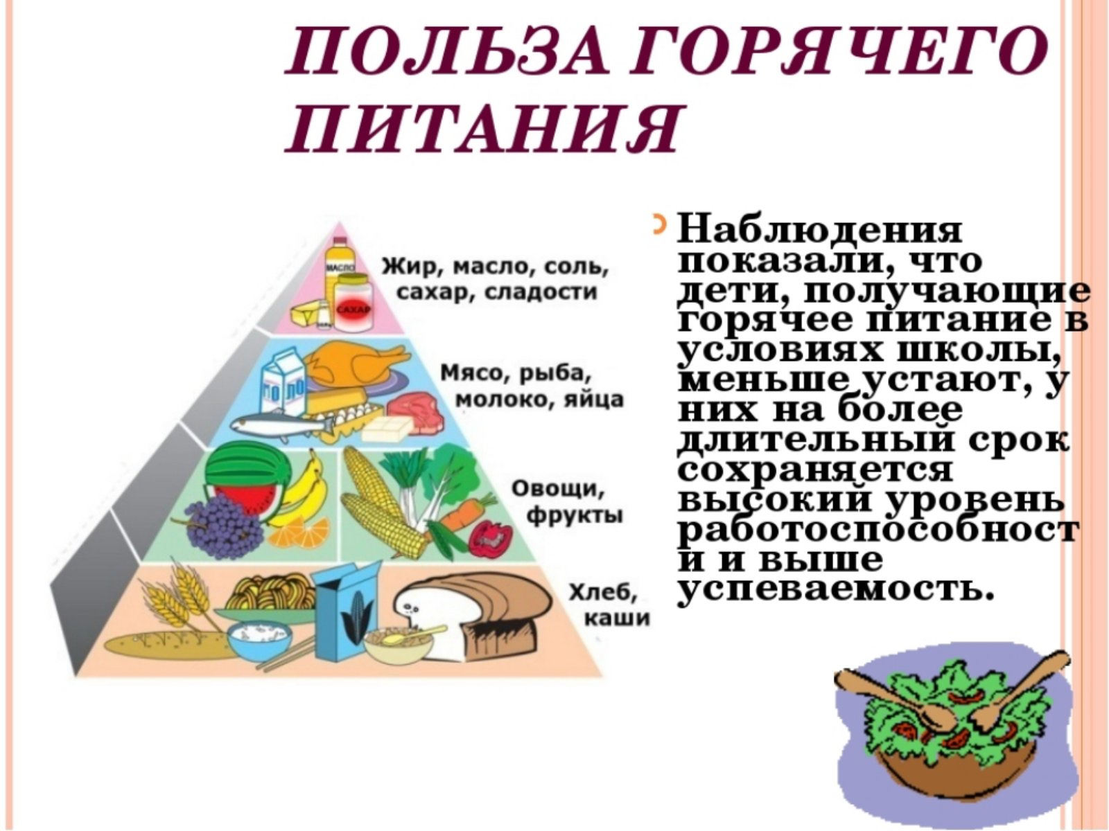

Что следует исключить из питания школьнику?

В первую очередь из рациона стоит исключить или свести к минимуму фабричную пищу. Если же вы всё-таки покупаете такие продукты, то обязательно ознакомьтесь с составом, прежде чем купить. Продукты, от которых стоит отказаться совсем:

гамбургеры и чипсы, сухарики с вкусовыми приправами, мучные жареные изделия, колбасные изделия, жевательные и сосательные конфеты, натуральный кофе, тонизирующие и сильно газированные сладкие напитки, фаст-фуд.